PROPUESTA PEDAGÓGICA Nº 9
Biología- 2° AÑO
TURNO: Mañana-Tarde-Vespertino
Semana: DESDE 19/10/20 AL 26/10/20

Profesor | Curso | División | Correo | Turno
Agustín Montañez | 2° | 1° | agustin1778@outlook.com | Mañana
María E. Chinchilla | 2° | 1°-2°-3° | elichin_1@hotmail.com | Tarde-Vespertino
Ester Molina | 2° | 2° | estercita_78@hotmail.com | Tarde
Silvina Vaca | 2° | 4° | silvina354@gmail.com | Vespertino

TEMA: TRANSPORTE A TRAVES DE LA MEMBRANA PLASMÁTICA.

La membrana plasmática actúa como una barrera selectiva al paso de sustancias, permitiendo el paso de pequeñas moléculas e impidiendo el paso de otras, existen mecanismos de transporte que permiten el intercambio de sustancias entre el medio interno y externo, de acuerdo a si existe o no gasto de energía estos mecanismos se pueden clasificar en:
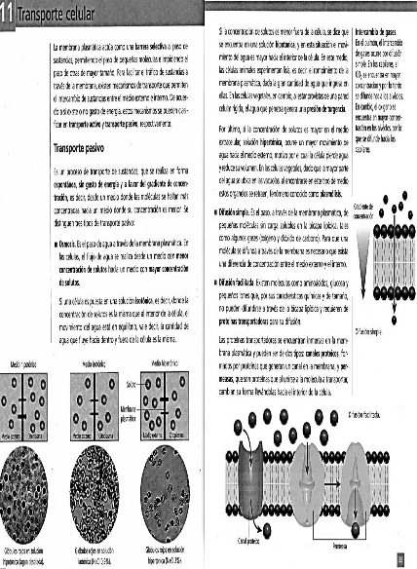
TRANSPORTE PASIVO: transporte de sustancia que se realiza de forma espontánea, sin gasto de energía y a favor de gradiente de concentración, es decir, desde un medio donde las moléculas se hallan más concentradas a otro donde esta menos concentrado. Se distinguen tres tipos de transporte pasivo: Osmosis es el paso de agua atreves de la membrana, el flujo de agua se realiza desde un medio con menor concentración de solutos hacia un medio con mayor concentración de soluto.
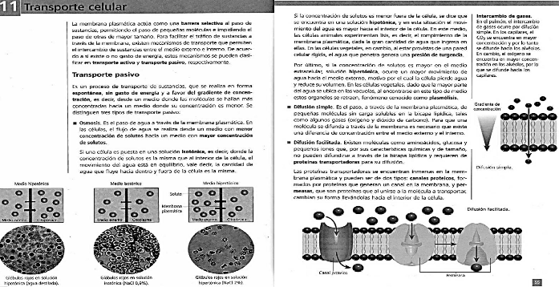
DIFUSION SIMPLE: es el paso a través de la membrana de pequeñas moléculas sin cargas tales como los gases (oxigeno, dióxido de carbono) para que la molécula difunda atreves de la membrana es necesario que exista una diferencia de concentración entre el medio interno y el externo de la célula. DIFUSION FACILITADA: moléculas como aminoácidos, glucosa, que por su característica química y tamaño no pueden atravesar la capa lipídica y requieren de proteínas transportadoras que forman canales momentáneos para atravesar la membrana.
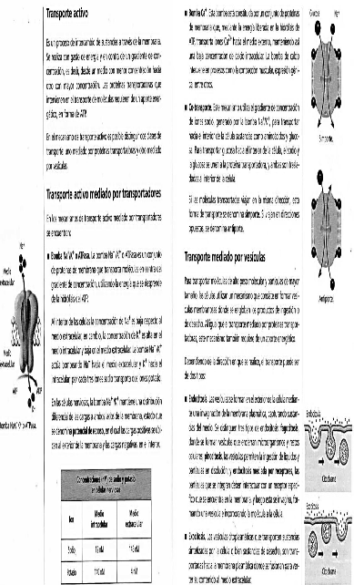
TRANSPORTE ACTIVO: se realiza con gasto de energía y en contra de gradiente de concentración, es decir desde un medio con menor concentración hacia otro con mayor concentración, las proteínas transportadoras que intervienen en el transporte de moléculas requieren de un aporte energético, en forma de ATP. Dentro del transporte activo tenemos Los mediados por vesículas, pata transportar moléculas de alto peso molecular y de mayor tamaño la célula utiliza un mecanismo en donde forma vesículas membranosas donde se engloban los productos de ingestión o de desechos, que también requiere un aporte energético. LA ENDOCITOSIS: las vesículas se forman en el exterior de la célula mediante una invaginación de la membrana capturando sustancias del medio. Se distinguen tres tipos de endocitosis: FAGOCITOSIS las vesículas encierran microorganismos y restos celulares. PINOCITOSIS: las vesículas permiten la ingestión de líquidos y partículas en disolución y ENDOCITOSIS mediadas por receptores, las partículas que se integran deben interactuar con un receptor específico que se encuentra en la membrana, luego esta se invagina formando vesícula e incorporando la molécula a la célula. Exocitosis: las versículas citoplasmáticas transportan sustancias hacia el medio extracelular, hacia afuera de la célula. Otro tipo de transporte activo es la BOMBA Na+K+ es un conjunto de proteínas de membrana que transporta moléculas en contra del gradiente de concentración utilizando energía del ATP. Al interior de las células la concentración de Na+ es baja e en el interior de la célula, mientras que la concentración del K+ es alta en el interior de la célula.
ACTIVIDADES:
- Completa con V (verdadero) o F (falso) según corresponda a las siguientes afirmaciones:
El oxígeno y el agua pasan por difusión a través de la bicapa lipídica.
b) _____ El paso de iones como el sodio y el potasio contra gradiente se hace con gasto de ATP.
c) _____ El transporte pasivo requiere de un aporte continuo de energía ya que se realiza en contra de un gradiente de
Concentración.
d) _____ El gradiente de concentración es un movimiento de partículas desde una zona de menor a mayor concentración
de partículas.
e) _____ La difusión simple y la difusión facilitada son dos tipos de transporte pasivo.
f) _____ La osmosis es un tipo especial de difusión en donde solo se mueven moléculas de agua siguiendo un gradiente de
Concentración.
j) ____ La difusión facilitada es realizada por una proteína canal en contra de un gradiente de concentración.
- Coloca dentro de cada cuadro, dentro de la flecha, el tipo de difusión involucrado en el esquema (DIFUSIÓN
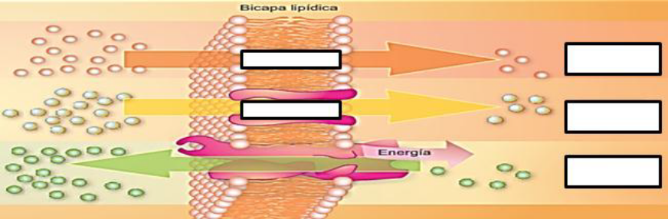
SIMPLE O DIFUSION FACILITADA). Y al costado derecho coloca los tipos de transporte (ACTIVO O PASIVO

TEMA: ÁCIDOS NUCLEICOS. CROMOSOMAS Y CROMATINA
Los ácidos nucleicos son macromoléculas que contienen la información genética, son por tanto los que determinan los caracteres hereditarios, estos son el ácido desoxirribonucleico (ADN) y el ácido ribonucleico (ARN). El ADN se encuentra principalmente en el núcleo de las células, donde constituyen el material esencial de los cromosomas y es la base química de la transmisión de los caracteres hereditarios.
El ARN es abundante en el citoplasma, en los ribosomas, pero también se hallan en pequeñas cantidades en el núcleo. Su función es dirigir la síntesis de proteínas en base a la información codificada en el ADN.
Los ácidos nucleicos son polímeros formados por largas cadenas de un conjunto de sustancias denominadas nucleótidos.
Las moléculas de los nucleótidos están constituidas por una base nitrogenada, un monosacárido (pentosa) y ácido fosfórico.
Estructura del ADN
El ácido desoxirribonucleico (ADN) está formado por dos cadenas de nucleótidos enrolladas en una doble hélice.
Representación de un nucleótido:
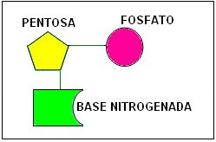
Los nucleótidos son compuestos orgánicos formados básicamente por la unión de tres componentes:
- Un azúcar de cinco átomos de carbono o pentosa: desoxirribosa,
- Una base nitrogenada: pueden ser, adenina, timina, citocina y guanina
- Un grupo fosfato: compuesto por fosforo y oxigeno
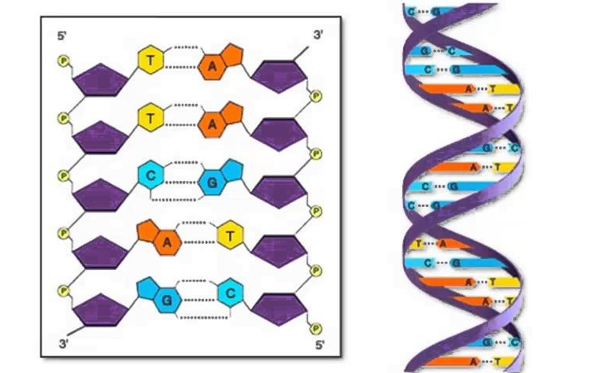
Para formar los ácidos nucleicos, primero los nucleótidos deben unirse entre sí mediante un enlace fosfodiéster. Esta unión se produce entre el grupo fosfato (P) de un nucleótido y el azúcar desoxirribosa de otro y así se va formando una cadena. Para formar la doble hélice se unen los pares de bases nitrogenadas mediante enlaces puentes de hidrógeno; donde la adenina forma dos enlaces puente hidrogeno solo con la timina y la guanina forma tres enlaces puente de hidrogeno solo con la citosina.

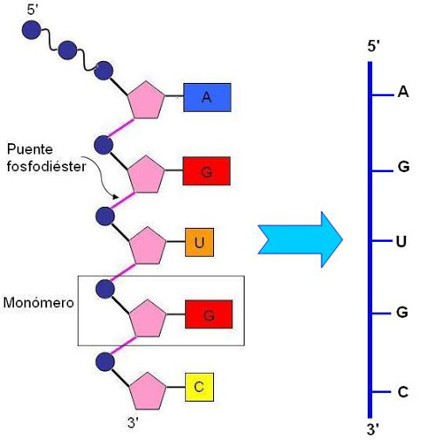
Estructura el ARN:
Las moléculas de ácido ribonucleico (ARN) están formadas por una sola cadena de nucleótidos. Estos están compuestos por ácido fosfórico (P), el monosacárido ribosa y una base nitrogenada que puede ser: adenina (A), uracilo (U), citosina (C) o guanina (G).
El grupo fosfato de un nucleótido se une con la ribosa de otro y forma una cadena simple.
Hay tres clases de ácido ribonucleico (ARN)
- ARN mensajero (ARNm) que se forma en el núcleo de las células a partir del ADN.
- ARN ribosomal (ARNr) que constituye los ribosomas citoplasmáticos.
- ARN de transferencia (ARNt) que se encuentra libre en el citoplasma y lleva los aminoácidos a los ribosomas.
Cada uno de estos ARN tiene una estructura diferente adaptada a la función que cumple.
Organización del material genético
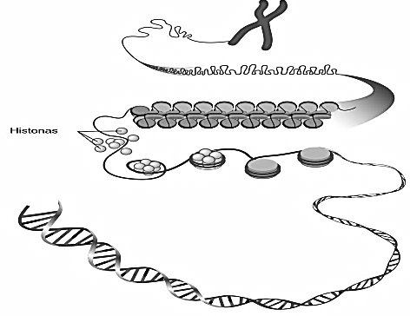
Al observar una célula al microscopio electrónico, se comprobará que la cromatina presenten el núcleo aparece como un conjunto de finas hebras sin forma definida, semejante a un ovillo de hilo. La cromatina está integrada por moléculas de ADN y proteínas denominadas histonas, qué se agrupan formando unidades globulares sobre las que se arrolla el ADN.
La cromatina presenta este aspecto sólo cuando la célula está en reposo. Antes de comenzar la división celular, se condensa y enrolla adquiriendo la forma de cuerpos compactos, fácilmente visibles, llamados cromosomas.
Los cromosomas tienen aspecto alargado o de bastón. Antes de comenzar la división celular, el ADN se autoduplica, por eso los cromosomas presentan forma de letra X, ya que están constituidos por dos filamentos idénticos llamados cromátides, que resulta de la replicación del ADN. Ambas cromátides se encuentran unidas en una zona específica por una constricción o estrechamiento denominados centrómero. Cumple una función importante en el momento de la división celular.
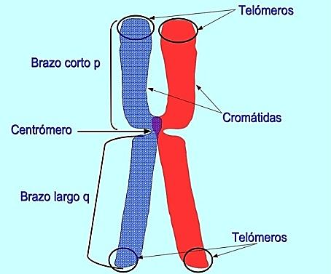
Las diferentes especies poseen un número fijo y específico de cromosomas, el ser humano por ejemplo, posee 46 cromosomas
Los cromosomas se clasifican según la longitud de sus brazos, o sea, según la posición del centrómero en:
- METACÉNTRICOS: cuando los dos brazos son aproximadamente iguales y el centrómero está en el centro.
- SUBMETACÉNTRICOS: el centrómero está ligeramente desplazado hacia un lado dando dos brazos algo desiguales
- TELOCÉNTRICOS: cuando el centrómero está más cerca de un extremo, dando dos brazos muy desiguales
- ACROCÉNTRICOS: el centrómero está en un extremo, por lo que en realidad sólo existe un brazo.

Cuando hablamos de cromatina y de los cromosomas estamos refiriéndonos a lo mismo, el material genético o hereditario. Cromatina y cromosomas poseen la misma composición y la distinción entre ellos se debe sólo al grado de condensación o empaquetamiento. Los diferentes grados de condensación corresponden a distintos momentos del ciclo celular.

Actividades:
- Completa el siguiente cuadro teniendo en cuentas semejanzas y diferencias entre el ADN y el ARN.

Ácido nucleico | Ácido | Pentosa | Bases nitrogenadas | N° de Cadenas | Localización
ARN
ADN

- Marca con una X las respuestas que consideres correctas:
- El ácido desoxirribonucleico (ADN) es:
( ) Un polisacárido.
( ) Responsable de la transmisión de los caracteres hereditarios.
( ) Esencial para la vida
( ) Una base nitrogenada.
( ) Una doble cadena de aminoácidos.
- El ácido ribonucleico (ARN) es:
( ) Un polisacárido.
( ) El que dirige la síntesis de proteínas.
( ) Un polímero.
( ) Una macromolécula biológica.
( ) Una base nitrogenada

- Teniendo en cuenta una de las hebras de ADN como molde, escribe la cadena complementaria.

T T C G C A T G A A C G C T A G G A A T C A T G

- Completa el siguiente crucigrama teniendo en cuenta las referencias.
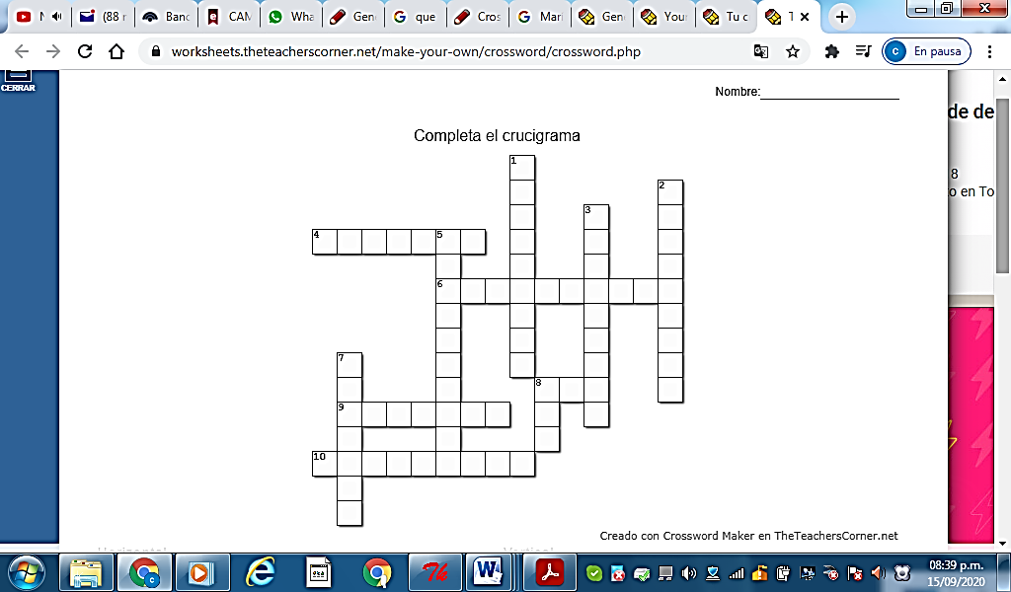
HORIZONTALES
4. Proteína que junto al ADN forma parte de los cromosomas.
6. Estrechamiento de los cromosomas por donde se unen las cromátides hermanas.
8. Ácido ribonucleico.
9. Base nitrogenada presente tanto en el ADN como en el ARN.
10. Tipo de ARN que constituye los ribosomas citoplasmáticos.
VERTICALES
1. Cada uno de los dos filamentos idénticos de DNA que se observan en los cromosomas.
2. Estructura de aspecto alargado o de bastón formado por dos cromátides.
3. Organización del material genético sin condensar cuando la célula está en reposo.
5. Molécula orgánica formadas por la unión de un azúcar, una base nitrogenada y un grupo fosfato.
7. Una de las cuatro bases nitrogenadas que forman parte del ARN, no está presente en el ADN.
8. Macromolécula que está formado por dos cadenas de nucleótidos enrolladas en una doble hélice.

